SERVICIO NACIONAL DE APRENDIZAJE SENA

Centro: Centro de Diseño e Innovación Tecnológica Industrial
Ficha: 3235906

Programa de Formación: TECNOLOGÍA EN ANÁLISIS Y DESARROLLO DE SOFTWARE

Nombre del Aprendiz: Laura Barona Saavedra

Nombre del Instructor: Andrés Felipe Parra Martínez

Fecha: 15 de abril de 2026
INTRODUCCION
El presente trabajo tiene como objetivo el diseño de la interfaz gráfica y la elaboración del mapa de navegación de una aplicación web orientada a la gestión de propiedades inmobiliarias. Este proceso se fundamenta en el análisis de los requerimientos funcionales y no funcionales del sistema, permitiendo estructurar una solución coherente con las necesidades del usuario y del negocio.
Para el desarrollo de esta actividad se tuvieron en cuenta principios de usabilidad y accesibilidad, garantizando una experiencia de usuario intuitiva, eficiente y adaptable a diferentes entornos. Asimismo, se aplicaron lineamientos del estándar IEEE 830 para la documentación de requisitos, permitiendo describir de manera clara cada prototipo en términos de su perspectiva, funciones, usuarios, restricciones y características técnicas.
De igual forma, se definió un mapa de navegación que representa la estructura y flujo del sistema, facilitando la comprensión de la interacción entre las diferentes pantallas. El diseño de la interfaz se apoya en tecnologías modernas como Angular, siguiendo buenas prácticas de desarrollo como Atomic Design y enfoque Mobile First, lo que asegura una solución escalable, mantenible y alineada con estándares actuales del desarrollo web.

Descripción de prototipos (IEEE 830)
Prototipo 1: Inicio de sesión
Perspectiva del producto:
Pantalla de acceso al sistema que permite autenticar a los usuarios según su rol.
Funciones del producto:
- Ingreso de correo y contraseña
- Validación de credenciales
- Redirección según rol
Características de los usuarios:
Usuarios registrados con conocimientos básicos en el uso de aplicaciones web.
Restricciones:
- Desarrollo en Angular 16
- Integración con backend en Spring Boot
- Uso de JWT para autenticación
Requisitos funcionales relacionados:
RF-02
Requisitos no funcionales relacionados:
RNF-01, RNF-05, RNF-06, RNF-07

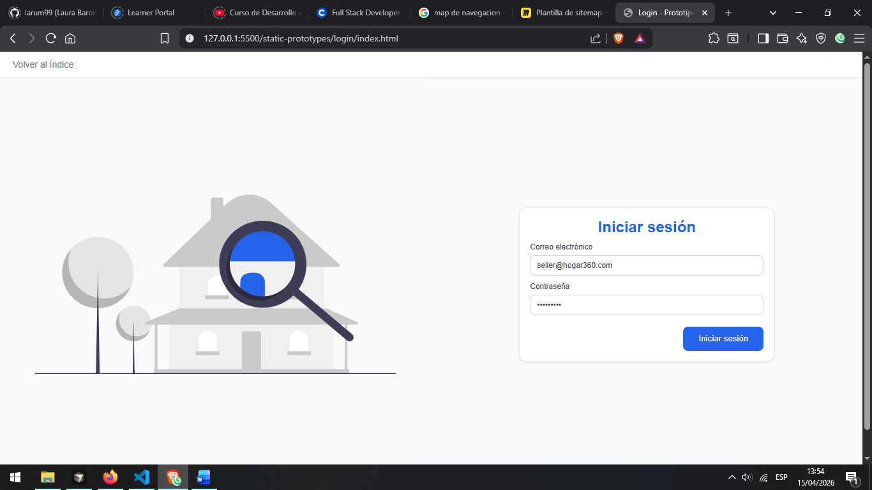

Prototipo 2: Gestión de categorías
Perspectiva del producto:
Pantalla administrativa para gestionar las categorías de inmuebles.
Funciones del producto:
- Crear categorías
- Listar categorías
- Paginación y búsqueda
Características de los usuarios:
Usuarios con rol administrador.
Restricciones:
- Uso de componentes reutilizables
- Consumo de servicios REST
Requisitos funcionales relacionados:
RF-03, RF-04
Requisitos no funcionales relacionados:
RNF-01, RNF-03, RNF-10

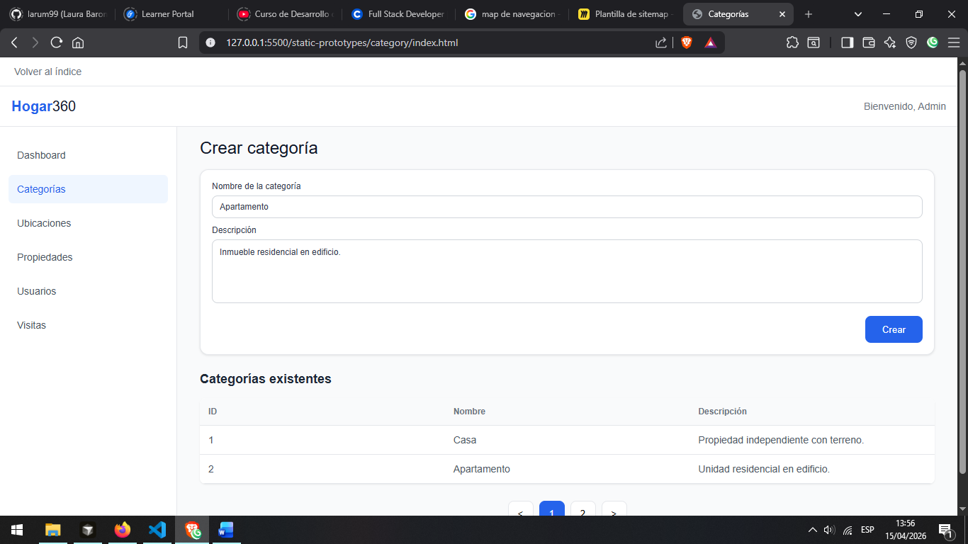

Prototipo 3: Gestión de ubicaciones
Perspectiva del producto:
Permite la administración y consulta de ubicaciones de inmuebles.
Funciones del producto:
- Crear ubicaciones
- Buscar ubicaciones
- Listar resultados
Características de los usuarios:
Usuarios administradores.
Restricciones:
- Implementación de filtros y paginación
- Integración con backend
Requisitos funcionales relacionados:
RF-05, RF-06
Requisitos no funcionales relacionados:
RNF-01, RNF-02, RNF-03

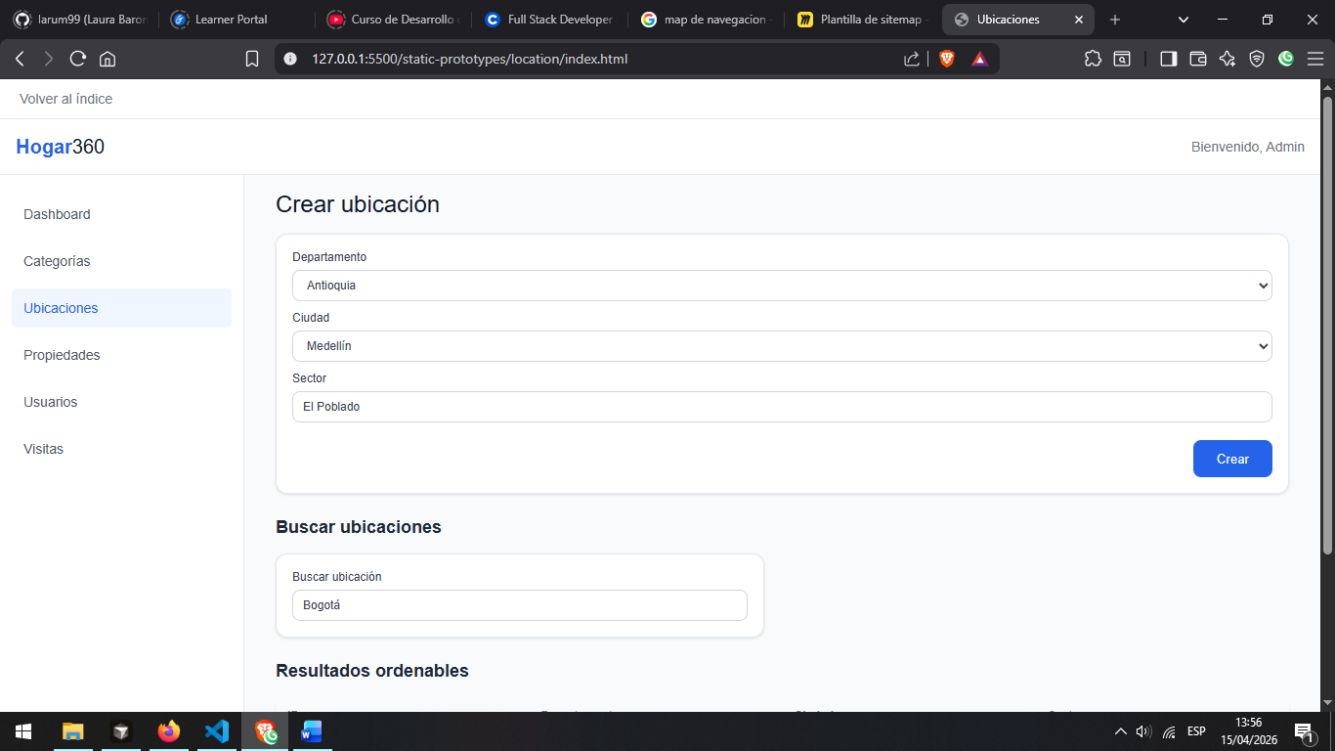

Prototipo 4: Publicación de propiedades
Perspectiva del producto:
Permite registrar, validar y publicar propiedades en el sistema.
Funciones del producto:
- Registro de propiedades
- Publicación de propiedades
- Validación de información
Características de los usuarios:
Vendedores y administradores.
Restricciones:
- Validaciones de negocio
- Flujo de aprobación
Requisitos funcionales relacionados:
RF-07, RF-08, RF-09
Requisitos no funcionales relacionados:
RNF-01, RNF-11

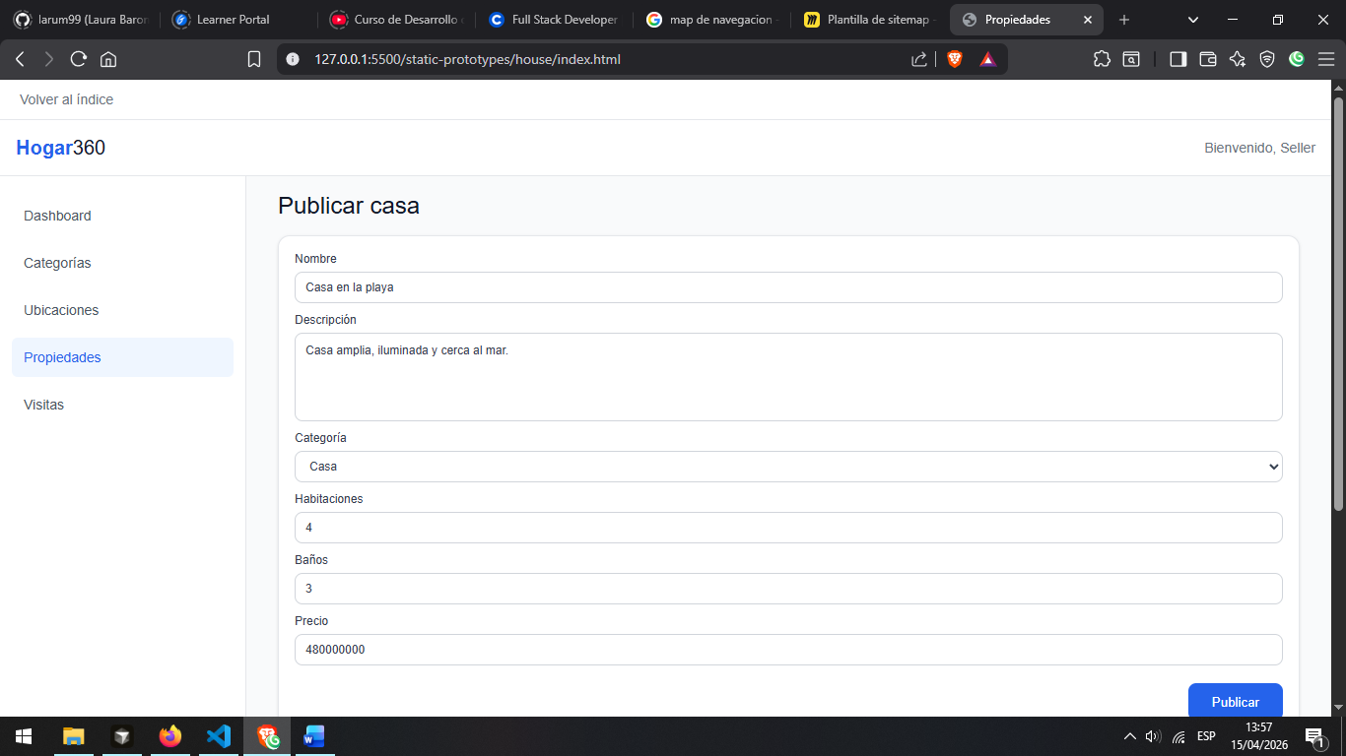

Prototipo 5: Listado de propiedades
Perspectiva del producto:
Pantalla para visualizar las propiedades disponibles.
Funciones del producto:
- Listar propiedades
- Visualizar detalles
Características de los usuarios:
Todos los usuarios del sistema.
Restricciones:
- Compatibilidad con múltiples navegadores
Requisitos funcionales relacionados:
RF-10
Requisitos no funcionales relacionados:
RNF-01, RNF-04

Prototipo 6: Gestión de visitas
Perspectiva del producto:
Permite gestionar los horarios y agendamiento de visitas.
Funciones del producto:
- Crear horarios
- Listar horarios
- Agendar visitas
Características de los usuarios:
Vendedores y compradores.
Restricciones:
- Sincronización con backend
- Disponibilidad en tiempo real
Requisitos funcionales relacionados:
RF-11, RF-12, RF-13
Requisitos no funcionales relacionados:
RNF-01, RNF-11

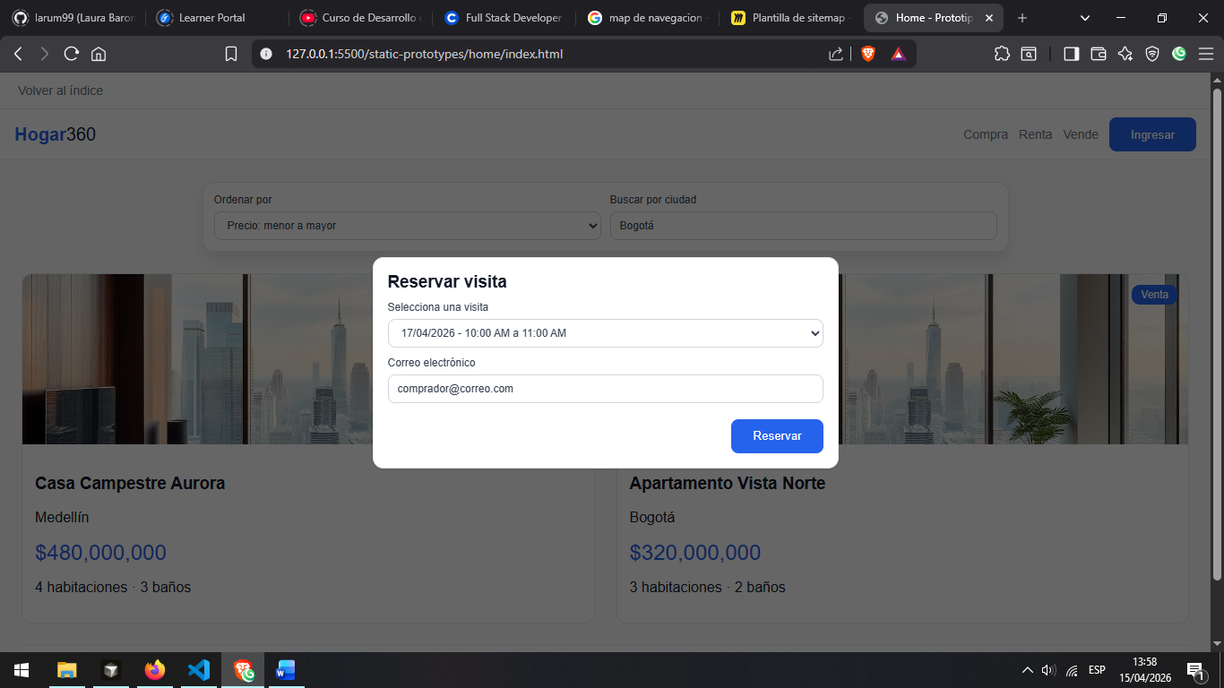

RELACIÓN ENTRE REQUISITOS Y PROTOTIPOS
Requisito | Prototipo
RF-01 | Registro de usuarios
RF-02 | Inicio de sesión
RF-03, RF-04 | Gestión de categorías
RF-05, RF-06 | Gestión de ubicaciones
RF-07, RF-08, RF-09, RF-10 | Propiedades
RF-11, RF-12, RF-13 | Visitas

CONCLUSIÓN
El desarrollo de la interfaz gráfica y el mapa de navegación permitió comprender la importancia de estructurar correctamente la experiencia del usuario desde las etapas iniciales del proyecto, asegurando que cada funcionalidad esté respaldada por un diseño claro y coherente.
La aplicación del estándar IEEE 830 facilitó la organización y documentación de los requisitos, permitiendo establecer una relación directa entre las necesidades del sistema y los prototipos diseñados. Esto contribuye a mejorar la comunicación entre los involucrados en el desarrollo y a reducir posibles inconsistencias en etapas posteriores.
Asimismo, el diseño del mapa de navegación evidenció la relevancia de definir flujos de interacción adecuados, optimizando la usabilidad y facilitando el acceso a las diferentes funcionalidades del sistema. La implementación de buenas prácticas como el enfoque Mobile First y el uso de tecnologías modernas fortalece la calidad del producto final.
Finalmente, esta actividad permitió consolidar conocimientos en diseño de interfaces, análisis de requisitos y arquitectura de aplicaciones, evidenciando la importancia de integrar aspectos técnicos y de experiencia de usuario en el desarrollo de soluciones de software eficientes y funcionales.

